別表第２（第５条関係）

体外受精及び顕微授精の治療ステージと助成対象範囲

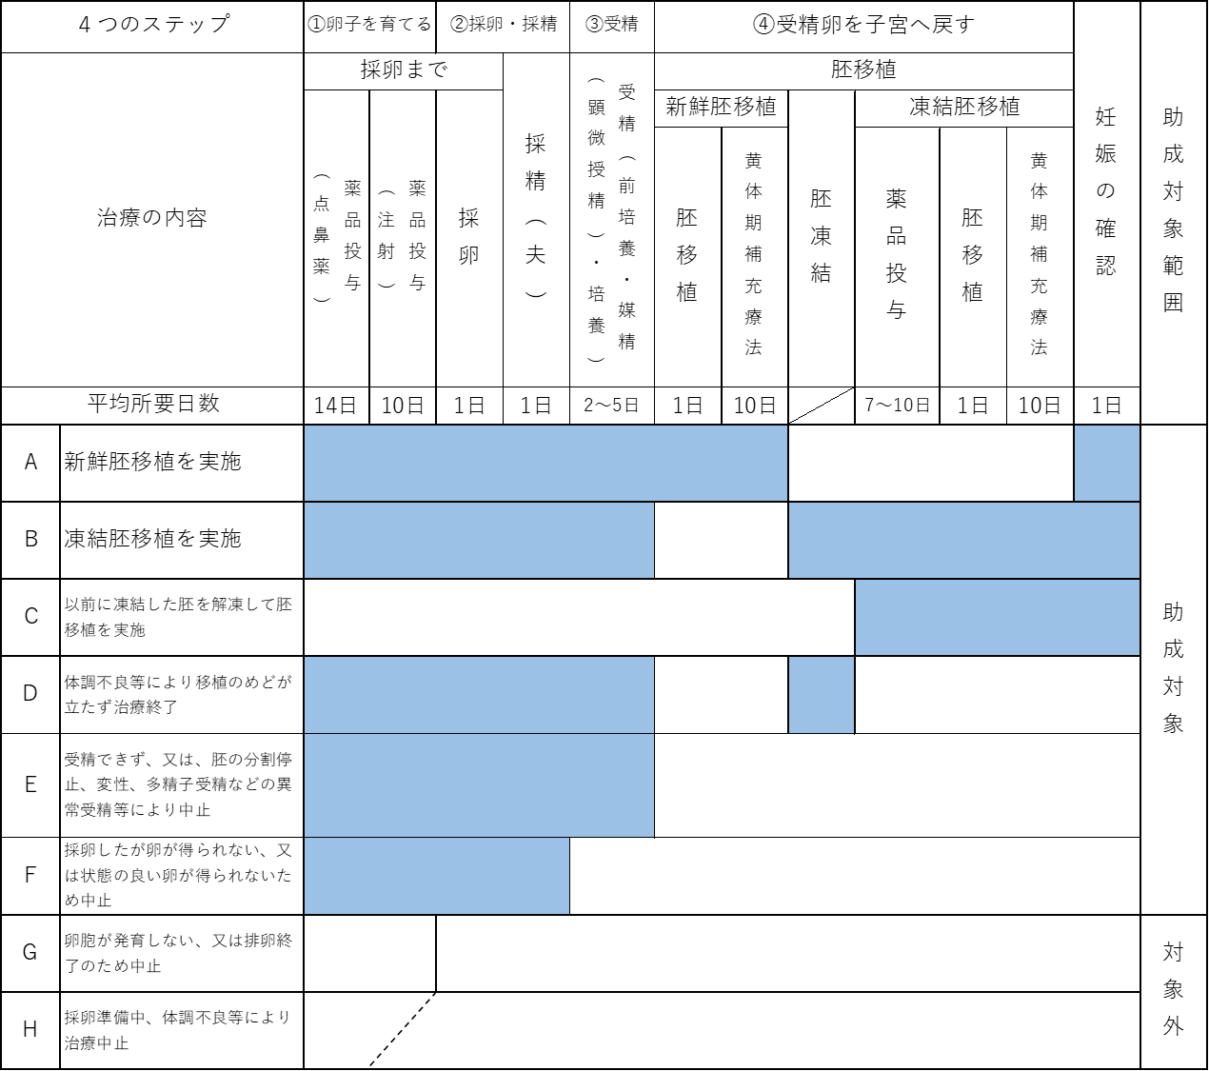

※網掛け部分が助成対象